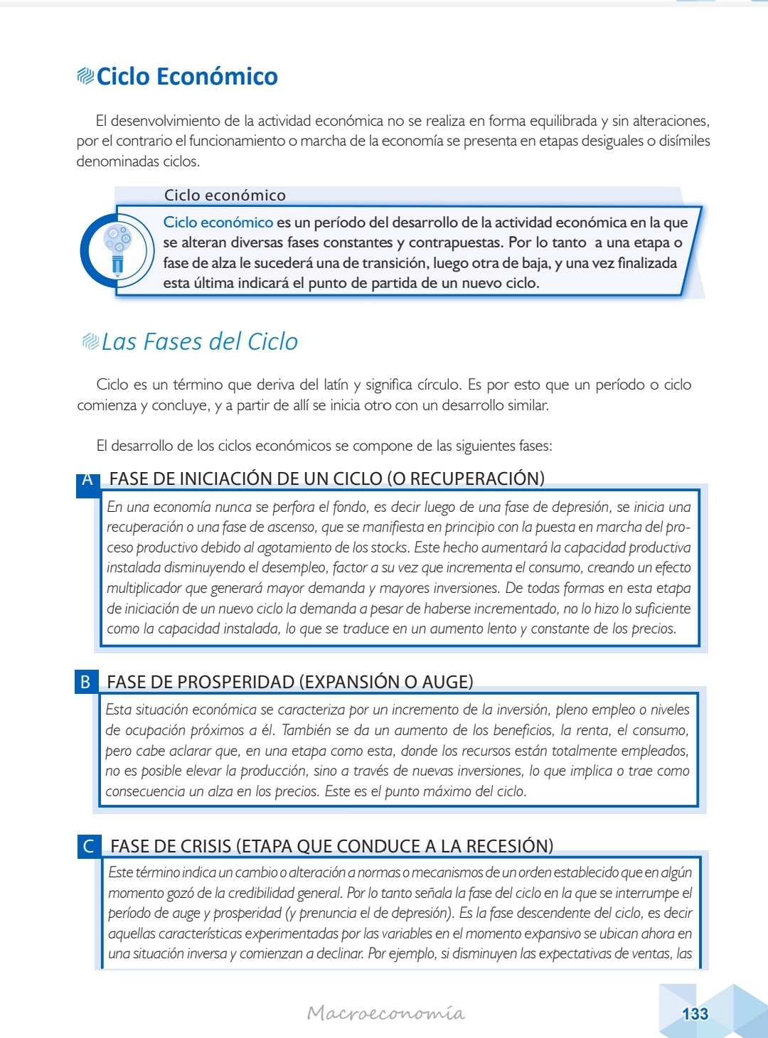
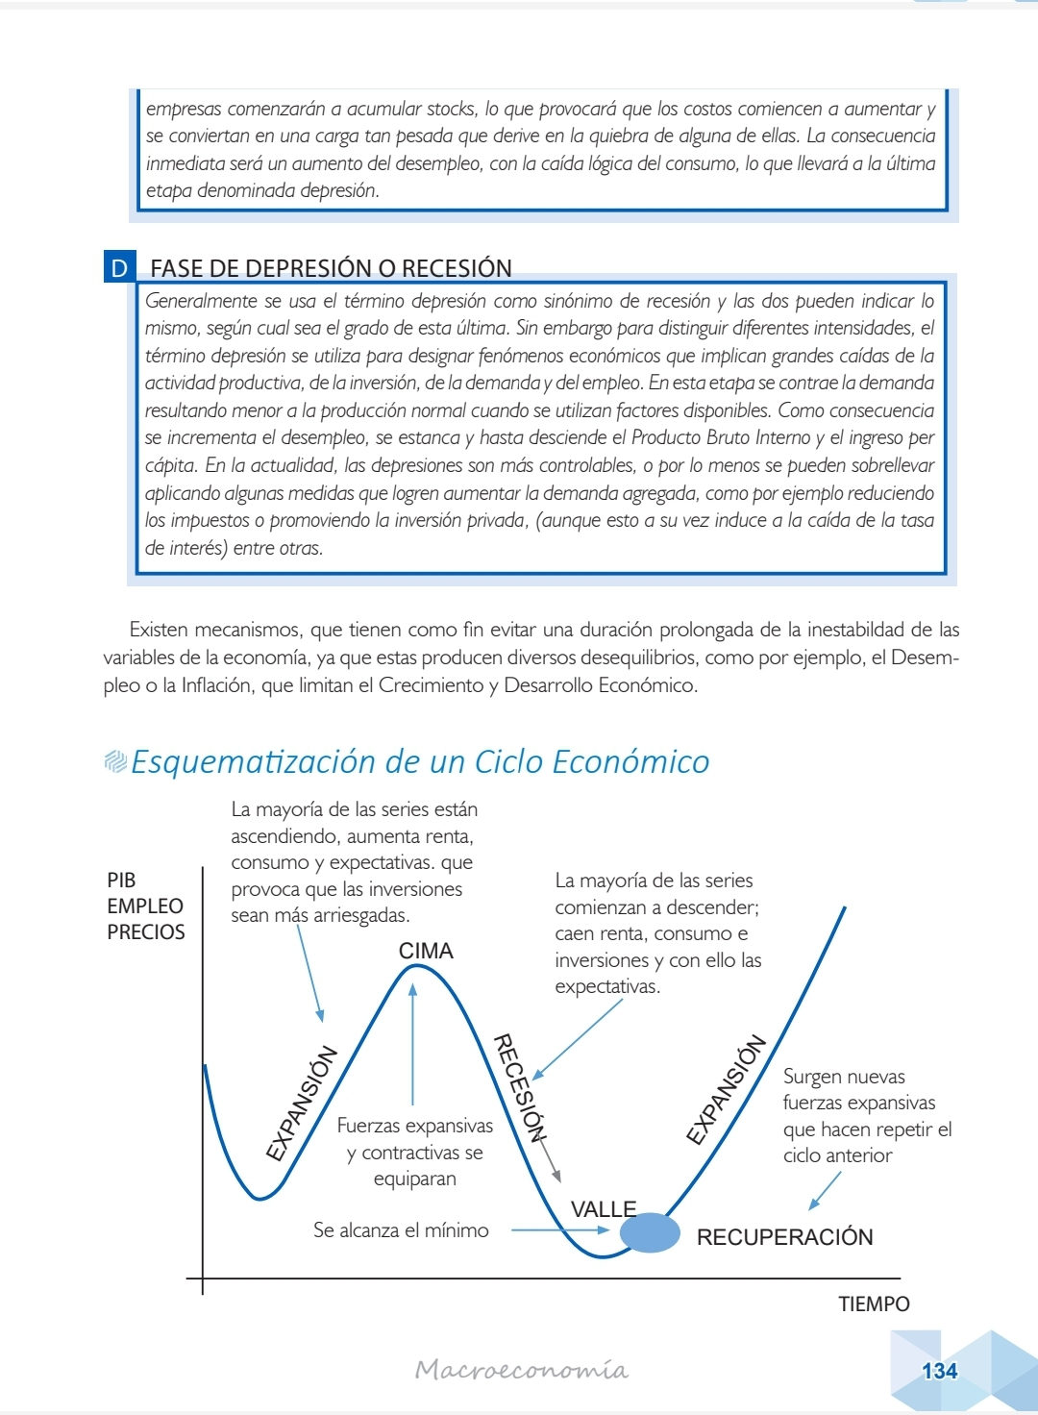
ACTIVIDAD Nº 5
- LEER EL TEXTO
- QUE ES EL CICLO ECONOMICO?
- EXPLICAR CADA UNA DE LAS FASES DEL CICLO ECONOMICO.
- GRAFICAR EL CICLO ECONOMICO.

